- Portail Web de GRH-Paie :

Accédez au portail Web de GRH-Paie Web CISSSO pour accéder aux modules :

- Relevé de paie;
- Horaire;
- Affichage de poste;
- Choix de vacances;
- Compte de dépenses;
- Disponibilité;
- Assiduité;
- Dossier employé.

Connexion en mode Intranet (Intérieur du réseau informatique du CISSSO) :
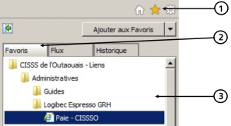
- Cliquez sur l’étoile pour ouvrir le menu « Favoris » d’Internet Explorer.
- Assurez-vous que l’onglet « Favoris » soit celui affiché.
- Ouvrez le dossier CISSS de l’Outaouais – Liens / Administratives / Logibec Espresso GRH et sélectionnez le favoris « Paie – CISSSO ».
Connexion en mode Extranet (Extérieur du réseau informatique du CISSSO) :
Lors de votre première connexion en mode extranet, vous devez lier vos comptes d’utilisateur « Windows » et « Logibec ». Pour ce faire, veuillez procédez de la façon suivante :
- Accédez au navigateur Internet Explorer
- Inscrire l’adresse suivante : https://grhpaie.cisss07.ca
- Une fenêtre de connexion s’affiche, inscrivez vos informations pour vous connecter à « Windows » comme si vous ouvrez une session sur un ordinateur du réseau informatique du CISSSO et appuyer sur le bouton « CONNEXION » :
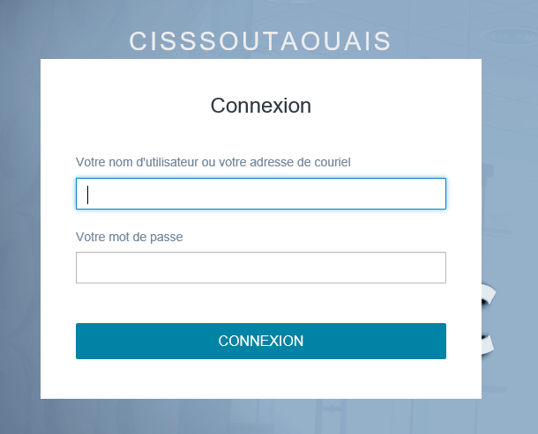

Saisir votre identifiant « Windows »
Saisir votre mot de passe « Windows »

- Veuillez inscrire vos informations de connexion habituelles de eEspresso GRH-Paie de Logibec à la page d’accueil du portail Web et appuyez sur « OK » :
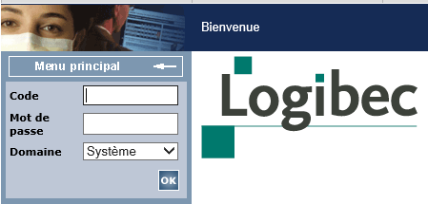
Saisir votre identifiant « Logibec »

Saisir votre mot de passe « Logibec »

Veuillez noter que pour vos prochaines connexions de type extranet de eEspresso GRH-Paie, vous devrez uniquement saisir les informations « Windows » à la page d’accueil de la plateforme Connexion pour vous authentifier et utiliser les différents modules de Logibec Web.

- Application GRH-Paie en mode client-serveur :
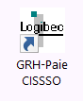
L’icône GRH-Paie CISSSO en mode client-serveur est disponible sur le bureau de votre ordinateur de travail. L’application GRH-Paie en mode client est utilisée par les employés et gestionnaires qui travaillent dans le logiciel pour exercer leurs fonctions régulières.
- Sur votre bureau d’ordinateur, cliquez sur l’icône Logibec GRH-Paie CISSSO;
- Veuillez inscrire vos informations de connexion habituelles de eEspresso GRH-Paie de Logibec à la page d’accueil du portail Web et appuyez sur « OK » :

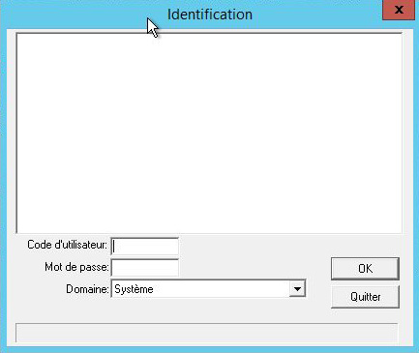

Saisir votre mot de passe « Logibec »
Saisir votre identifiant « Logibec »

Veuillez noter qu’une requête de service via le formulaire désigné à cet effet doit être acheminée préalablement à la Gestion des accès au service de la Paie par le supérieur immédiat afin d’autoriser les accès au Logiciel GRH-Paie ainsi qu’au portail Web.

